上海市奉贤区古华小学章程

（2015年9月28日上海市奉贤区古华小学第八届教职工代表大会
第十四次会议通过）

序 言
上海市奉贤区古华小学建于1987年，位于杭州湾北麓的奉贤区政治、经济、文化、信息中心——南桥镇，原民办新建小学于1989年11月并入古华小学。“古华”相传是古华亭之“冠”，是南上海奉贤南桥的一块高地，养育君子贤达之人，是“君子以厚德载物”之地。学校在“古华贤风”的浸润中，传承古贤思想，汲取教育精髓，确立“化育共生”的教育理念，形成“实-新-和-美”的共生文化。学校坚持德育为先、能力为重、全面发展，以全面质量管理为抓手化育幸福而有意义的生命成长，共生美好而和谐的精神家园。

第一章 总 则
第一条 为了加强学校内部管理，实行依法治校，建立学校自主发展、自我约束的运行机制，根据《中华人民共和国教育法》、《中华人民共和国义务教育法》、《中华人民共和国教师法》、《中华人民共和国未成年人保护法》、《小学管理规范》及《全面推进依法治校实施纲要》等有关法律法规特制定本章程。

第二条 本校全称为上海市奉贤区古华小学；英文表述为Guhua Primary School,Fengxian,Shanghai；住所地址为上海市奉贤区南桥镇振贤路89号。

- 本校由上海市奉贤区教育局举办，经登记批准，是具有法人资格的办学机构，独立承担民事责任。本校是一所实施五年制小学教育的全日制公办教育机构。

- 学校面向本学区招生，招生对象为符合小学入学条件的儿童，招生规模以奉贤 区教育局核定的班级和人数为准。

- 学校以“让每一个孩子享有幸福而有意义的童年”为办学宗旨；以“让学生、家长和社会满意”为服务承诺；以“化育共生”为学校教育的核心理念，即尊重多元，顺应规律；润物化育，共生相长；各美其美，美美与共。这是本校教育的价值追求和运行机制。

- 学校的办学目标：化育生命成长，共生幸福家园；学校中长期发展目标：把学校办成一所践行“化育共生”办学理念，建设富有特色的文化生态，成为区内领先、市内有一定影响力的现代化小学。

- 学校以“诚意正心”为校训；以“诚 . 仁 . 和 . 美”为校风；以“乐育 善教”为教风；以“乐群 善学”为学风。学校以“给孩子一个幸福而有意义的童年，让孩子的天性能力得到健康生长”为教育信条。

- 校标： 风帆
“古华”的拼音“G”和“H”形似“风帆”。“风帆”寓意着古华小学的师生有理想，有追求，扬起风帆不断探索，勇往直前，到达胜利的彼岸。
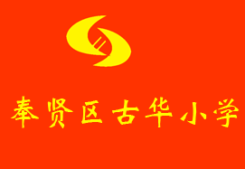
校旗

校歌： 《古华之歌》
我们沐浴着春风，走进知识的殿堂。似禾苗茁壮成长，似雏鹰展翅飞翔。认真踏实、乐群善学。啊，亲爱的古华小学，菁菁校园，化育共生。我们是你的希望，你是我们的荣光。花儿朵朵，迎着阳光，竞相开放！

我们充满着自豪，浇灌出桃李芬芳。用知识点亮人生，用进取成就梦想。敬业爱生、乐育善教。啊，亲爱的古华小学，菁菁校园，化育共生。我们是你的希望，你是我们的荣光。为了理想，满载希望，扬帆远航！
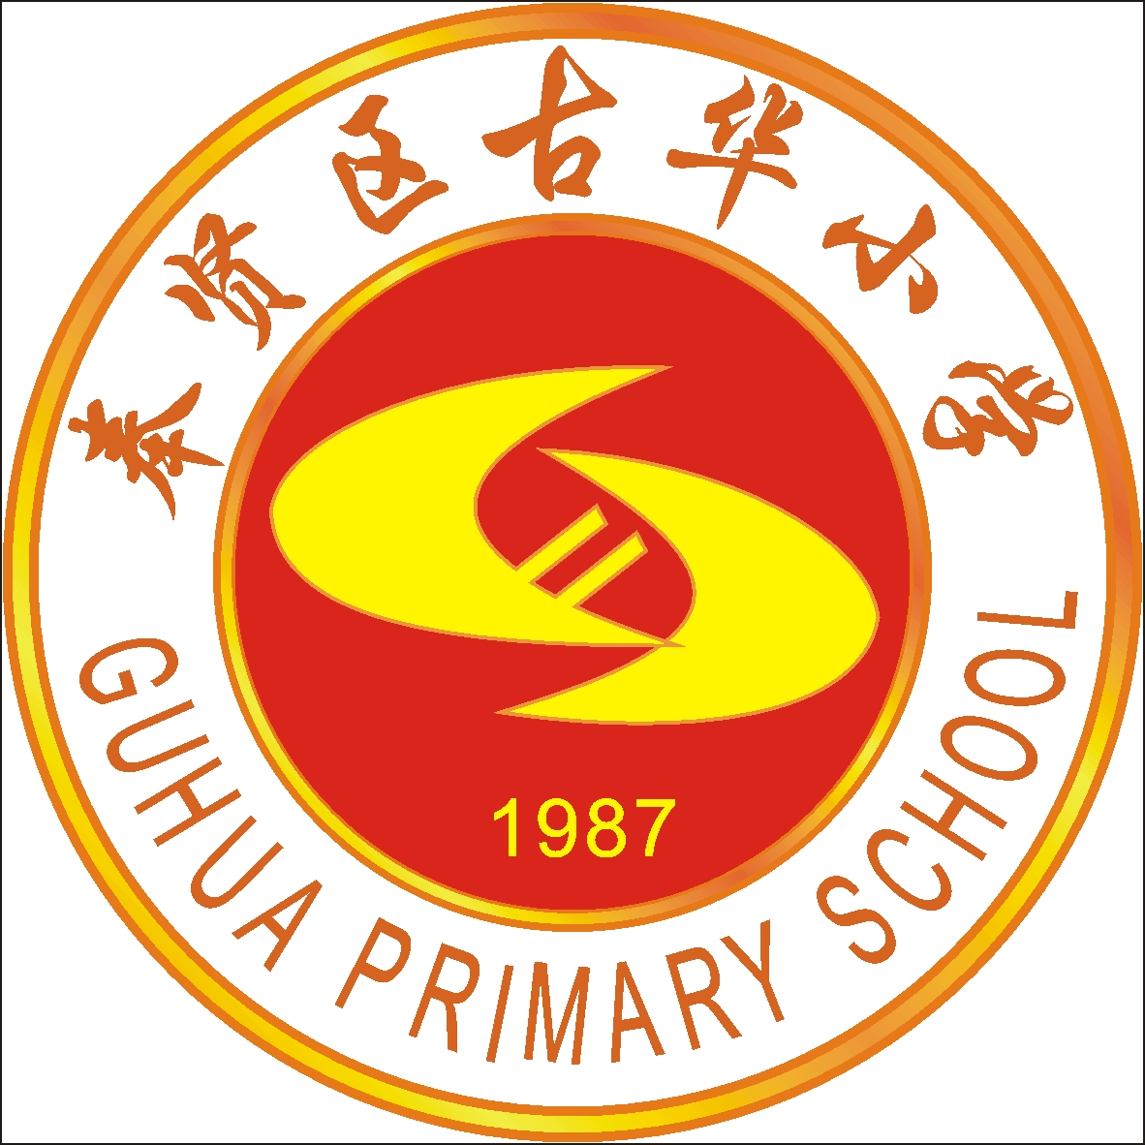
校徽

校徽呈正圆形，主色调为红色与黄色，中心圆底色为中国红，代表着热情和乐观，黄色代表活泼快乐，健康向上；四周为中英文校名，中间的“1987”为建校年份，中间黄色的图案由古华校名的 声母“G.H”合成，形似“风帆”。整个图案寓意同“校标”。
校刊： 《华之彩》
2008年6月创刊。《华之彩》“华”代表古华小学，“彩”代表古华小学学生的童年是彩色的，快乐幸福的，意义非凡的。校刊展示学校绚丽多彩的学习生活，彰显师生个性风采，奏响学校华彩乐章。
校花： 丹桂
“古华”相传是古华亭之“冠”，“桂”与“冠”谐音，又同“贵”，是崇高美好、吉祥的象征。丹桂飘香寓意着温馨和谐的共生环境，不求回报的奉献精神。

第二章 组织机构和管理体制
第九条 学校实行校长负责制。校长是学校的法定代表人，对外代表学校，对内全面负责学校的教育教学和行政管理工作。副校长协助校长开展工作。

第十条 校长依法行使下列主要职权：
（一）按照校长负责制有关规定，行使对学校教育教学和行政管理的决策和指挥权。
（二）根据学校工作需要，在核定的编制内，按照精简效能的原则，决定学校内部机构和岗位设置，聘任中层干部。中层干部的聘任在民主推荐基础上征询党组织意见后由校长提名，学校党组织考察，校务会议讨论决定，校长任命(聘任)。
（三）根据政府有关部门以及教育行政部门规定，结合本校实际，制订学校内部劳动、人事管理和分配制度改革方案，按规定程序组织实施。实行教师聘用合同制，与教师订立聘用合同。
（四）根据国家和市教育行政部门的有关规定，制订学校的课程方案和教学计划，设置开发校本课程，确定教学进度，选用教材，组织教学活动，对教师和学生进行考核评价。
（五）按财务制度和教育行政部门的有关规定，对上级的拨款和社会赞助等各种收入以及校舍设施、仪器设备等，合理安排使用。
（六）按照有关规定和程序对教职工进行奖惩。对工作成绩显著的教职工给予奖励；对严重违纪或给学校工作造成重大损失的教职工给予行政处分、解聘或辞退。
（七）按规定履行国家和教育行政部门授予的其他职权。

第十一条 学校重大问题由校务会议决策，校务会议成员为学校正副校 长、学校党支部正副书记和工会主席等。校务会议由校长主持，重大问题经集体讨论，校长负责决定。

第十二条 学校根据办学实际需要，建立由教师、学生及家长代表参加的校务委员会，参与制定、审议学校章程、发展规划和其他规章制度、人事与财务方案等重大事项。

第十三条 学校党支部发挥政治核心作用。学校依靠基层党组织，充分发挥工会、教职工代表大会、共青团等组织的作用。

第十四条 学校建立以教师为主体的教职工代表大会制度，保障教职工参与学校民主管理和进行民主监督。凡属教职工代表大会职权范围的事项，都应提交教职工代表大会审议。
学校工会作为教职工代表大会的工作机构，依法保障学校民主管理、民主监督的落实，维护教职工的合法权益。

第十五条 学校设置教导处、总务处和办公室等职能部门，分别承担相应的管理职能。

第十六条 学校加强教育教学管理，主要内容与方法是：
（一）校内教育教学管理机构为教导处、德育组和科研室，教导处下设置教研组、备课组，德育组下设少先队大队部、年级组，建立教育教学基层管理机制；
（二）实行班级授课制；
（三）按照国家和上级教育行政部门颁发的教学大纲和课程计划设置课程；
（四）全面落实《中共中央国务院关于进一步加强未成年人思想道德建设的若干意见》，积极推进《上海市学生民族精神教育指导纲要》、《上海市中小学生生命教育指导纲要》，坚持教书育人，管理育人，服务育人，把德育放在重要位置，齐抓共管，人人都是德育工作者。
（五）学校坚持以教学为中心，以全面提高教育教学质量为生命线，以“化育共生”的理念优化教学管理，改进教学方法，加强方法指导，积极探索课程教学。
（六）丰富课程设置，完善以“快乐成长”为核心的“古华风”“三风”共生课程，改进课程评价，在体教结合（乒乓、羽毛球）、科技、艺术、德育及学科教学等领域创出特色。
（七）减轻学生过重的课业负担，合理安排作息时间，节假日、课余时间不组织集体补课或上课。

第十七条 学校依法实行信息公开，切实保障教职工、学生、社会公众对学校重大事项、重要制度的知情权、参与权、表达权和监督权。

第十八条 学校依法健全校内纠纷解决机制，综合运用信访、调解、申诉等争议解决机制处理学校内部各种利益纠纷。
学校建立校内申诉制度。分别成立校内学生申诉处理机构和校内教师申诉处理机构，明确申诉处理机构的人员组成、受理及处理规则。

第十九条 学校依法接受教育及其他政府相关部门的管理和监督，接受社会、家长的监督，听取社会各界对学校工作的意见和建议。

第三章 学 生
第二十条 凡被学校录取或转入学校学习的受教育者即取得学校学籍，为学校学生。
第二十一条 学生享有下列权利：
（一）参加教育教学计划安排的各种活动，使用教育教学设施、设备、图书资料；
（二）按照国家有关规定获得奖学金、助学金；
（三）在学业成绩和品行上获得公正评价，完成规定的学业后获得相应的学业证书；
（四）对学校给予的处理意见不服向有关部门提出申诉，对学校、教师侵犯其人身权、财产权等合法权益，提出申诉或者依法提起诉讼；
（五）法律、法规规定的其他权利。

第二十二条 学生应当履行下列义务：
（一）遵守法律、法规；
（二）遵守学生行为规范，尊敬师长，养成良好的思想品德和行为习惯；
（三）努力学习，完成规定的学习任务；
（四）遵守所在学校或者其他教育机构的管理制度。

第二十三条 学校按照市、区教育行政部门有关学生学籍管理的规定实行学籍管理，健全学生学籍档案，依法办理学生转学、休学、复学等手续，依法对学生给予奖励。
学校对修完修学年限内规定课程且综合素质、学科学习业绩合格的学生，准予毕业。

第二十四条 学校建立学生成长档案，对学生实施综合素质评定，促进学生全面发展。每学期评价结果记入《学生成长手册》。

第二十五条 学校对符合入学条件而家庭经济困难的学生，通过助学金等形式提供资助。

第四章 教 职 工
第二十六条 学校教职工由教师和其他专业技术人员、管理人员和工勤人员等组成。

第二十七条 学校根据编制部门核定的编制数额、岗位数和岗位任职条件及教育行政部门、学校相关规定聘用教职工，公开招聘，竞争上岗，对聘用人员实行岗位管理和绩效工资制度。
第二十八条 学校依法建立教职工考核制度，对教职工定期进行考核，考核结果作为续聘或者解聘、奖励或者处分的依据。

第二十九条 学校教职工享有下列权利：
（一）进行教育教学活动，开展教育教学改革和实验；
（二）从事科学研究、学术交流，参加专业的学术团体，在学术活动中充分发表意见；
（三）指导学生的学习和发展，评定学生的品行和学业成绩；
（四）按时获取工资报酬，享受国家规定的福利待遇以及寒暑假期的带薪休假；
（五）对学校教育教学、管理工作和教育行政部门的工作提出意见和建议，通过教职工代表大会或者其他形式，参与学校的民主管理；
（六）参加进修或者其他方式的培训。
（七）法律法规规定的其他权利。

第三十条 学校教职工应履行下列义务：
（一）遵守宪法、法律和职业道德，为人师表；
（二）贯彻国家的教育方针，遵守规章制度，执行学校的教学计划，履行教师聘约，完成教育教学工作任务；
（三）对学生进行宪法所确定的基本原则的教育和爱国主义、民族团结的教育，法制教育以及思想品德、文化、科学技术教育，组织、带领学生开展有益的社会活动；
（四）关心、爱护全体学生，尊重学生人格，促进学生在德、智、体、美、劳等方面全面发展；
（五）制止有害于学生的行为或者其他侵犯学生合法权益的行为，批评和抵制有害于学生健康成长的现象；
（六）不断提高思想政治觉悟和教育教学业务水平。
（七）法律法规规定的其他义务。

第三十一条 学校保证教职工工资、保险、福利待遇按照国家和本市有关规定执行，逐步改善教职工的工作条件，帮助解决教职工遇到的实际困难。

第五章 学校与家庭、社会
第三十二条 学校主动与社会、家庭联系沟通，加强学校、家庭、社会密切配合的育人体系建设，形成教育合力。
学校根据教育教学需要，聘请兼职教师和校外学生辅导员。学校建立或者利用社会资源建立德育、科普、法制、社区等各类教育基地，定期组织开展校外教育活动。

第三十三条 学校按照一定的民主程序，本着公正、公平、公开的原则，在自愿的基础上，组织家长选举组成家长委员会。学校为家长委员会开展工作提供必要的条件，保障家长委员会履行参与学校管理、参与教育工作、沟通学校与家庭等职责。

第三十四条 学校依托社区，开发社区教育资源，开展社会实践活动，为学生创造服务社区和实践体验的机会。
学校配合社区开放校内文化设施和体育场地。

第三十五条 学校建立校友会组织，发挥校友的宣传、桥梁、教育、助学、咨询等作用，促进学校发展。

第三十六条 学校根据办学实际需要，开展校际互动合作，不断扩大对外交流，拓展教育视野，提升办学水平。
第六章 学校资产及财务管理
第三十七条 学校开办资金为人民币240万元。学校具体经费来源包括财政补助收入和上级补助收入等。

第三十八条 学校资产受法律保护，任何单位、个人不得侵占、私分和挪用。学校对侵占校舍、场地、设施等的行为和侵犯学校名称权及无形资产的行为，应积极履行国有资产管理职责，依法追究侵权者的责任。

第三十九条 学校财务活动在校长的领导下，由学校财务部门统一管理。学校财会人员的任职条件、工作职责、工作权限、专业技术职务、任免奖罚，严格按照国家会计法律制度执行。

第四十条 学校严格执行国家收费政策，规范收费行为，按照上级教育、物价、财政、审计等部门确定的收费项目和收费标准，每学年召开家委会征询代办收费的项目和标准，报上级相关部门审批、备案，方可向学生收取代办费，实行亮证收费。各项收入按照有关规定严格管理，每学期向学生和家长公开收费使用账目，实行多退少不补。行政事业性收入实行收支两条线管理，自觉接受检查和行风评议。

第四十一条 学校依法接受社会各界的捐赠，建立健全受赠财产的使用制度，加强对受赠财产的管理并接受社会监督。

第七章 附 则
第四十二条 学校建立健全本章程统领下的学校规章制度体系。规章制度的立、改、废均依照民主程序进行。

第四十三条 本章程未尽事宜按照法律法规及上级文件政策执行。如有抵触，以法律法规及上级文件政策为准。

第四十四条 本章程的修订按照奉教[2013]113号《关于印发本市中小学校幼儿园章程参考文本的通知》的要求由校长室提出，经教职工代表大会审议，校务会议通过，报奉贤区教育局核准后生效。

第四十五条 本章程由学校校长室负责解释。

上海市奉贤区古华小学
2015年9月

